Привязка номенклатуры к услуге
Для привязки номенклатуры аптеки к услуге перейдите в раздел прейскуранты:
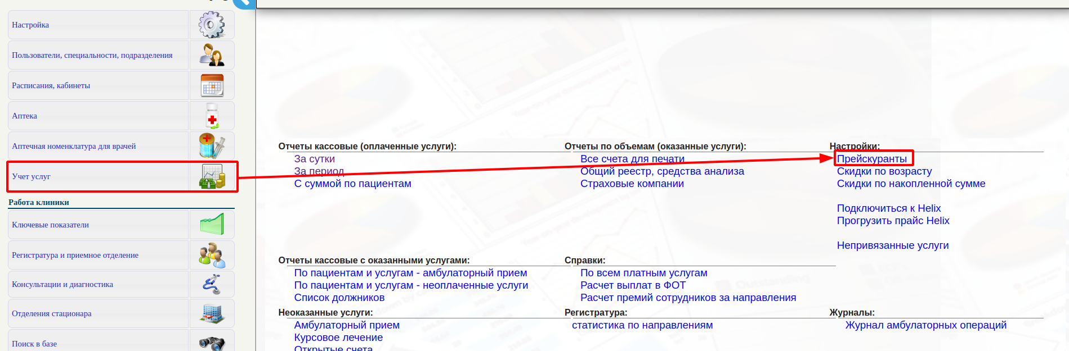
Выберите нужный прейскурант и нажмите на кнопку просмотра разделов прейскуранта
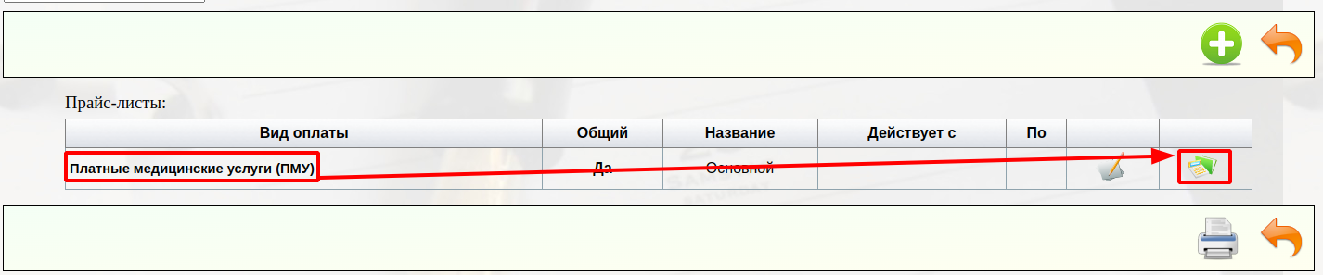
Выберите нужный раздел и перейдите в просмотр списка услуг
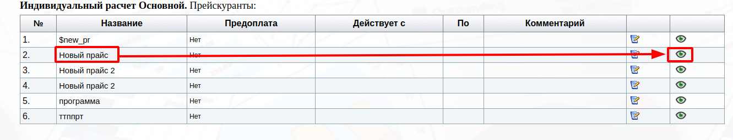
Найдите в списке нужную услугу и нажмите на кнопку перехода в редактор привязанной номенклатуры
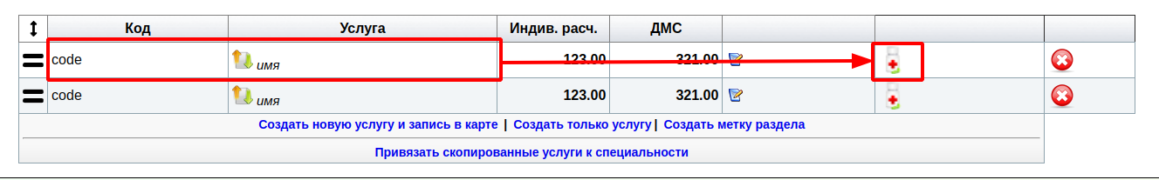
Система запросит подтверждение действий. Нажмите OK
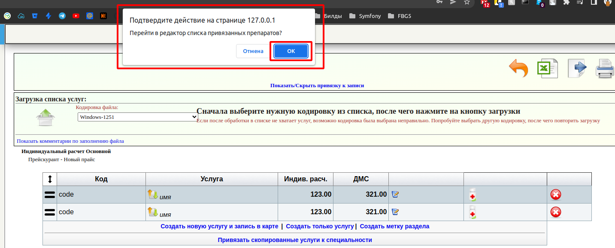
Откроется интерфейс привязки номенклатуры к услуге. Начните вводить наименование услуги в поле “Добавить новый препарат”
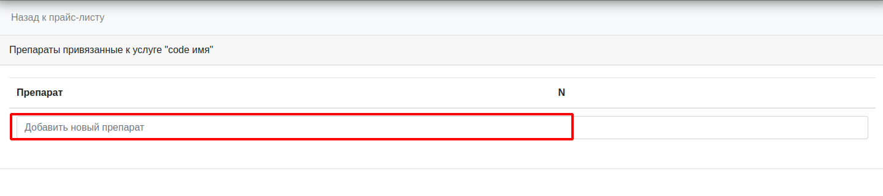
В процессе ввода символов будет появляться список подсказок из текущей номенклатуры аптеки в системе
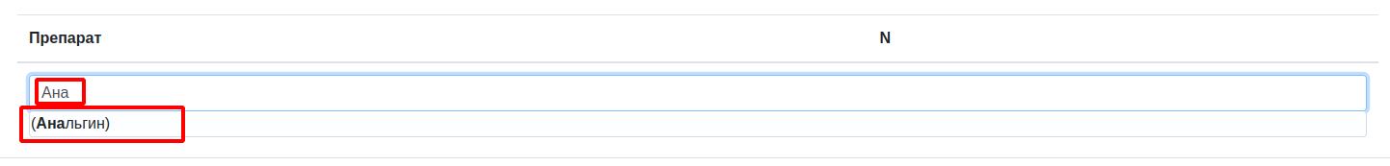
Выберите нужный препарат из подсказок и кликните по нему мышкой. Препарат будет добавлен
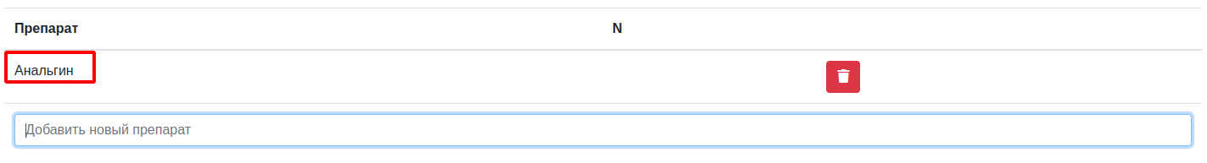
Для редактирования количества - Нажмите на пустое поле под буквой N напротив препарата
Отобразится редактор количества
Введите необходимое количество единиц фасовок препарата.
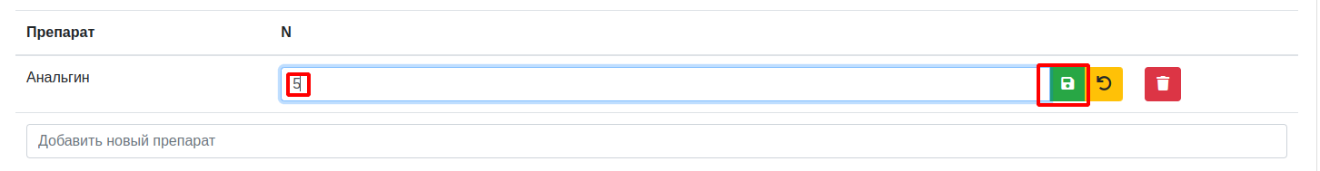
Нажмите на кнопку сохранить, для сохранения количества.
Или нажмите кнопку отмены, для отмены изменений количества
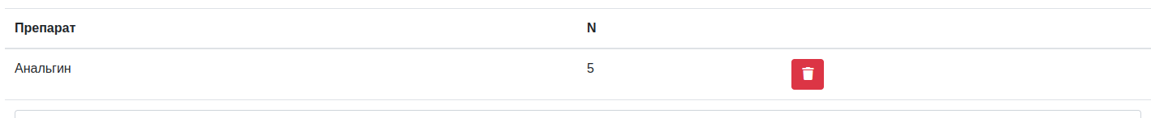
Препарат добавлен.
Для удаления препарата из привязки - Нажмите на красную кнопку удаления

